с. Медведово Клинцовского района
Кривонос С. М. – (1986 г. - 2023 г.) – Орден Мужества (награжден посмертно) - участник специальной военной операции

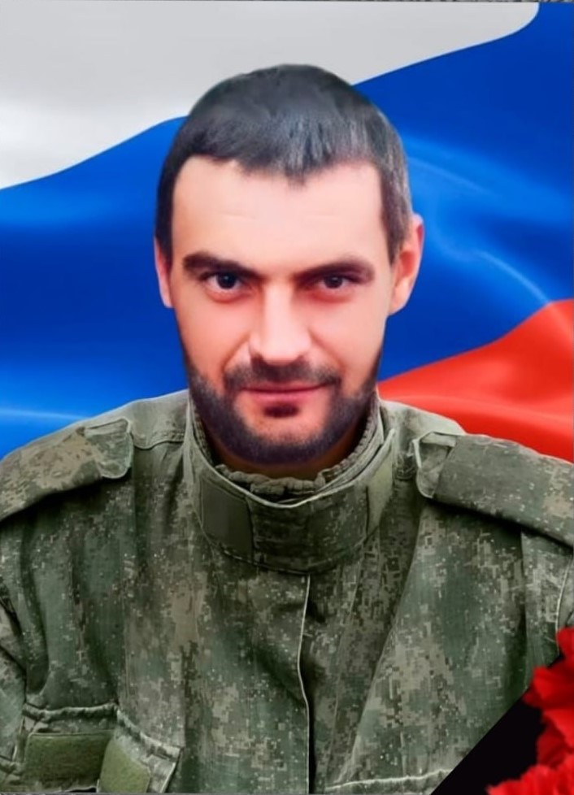
Кривонос Сергей Михайлович
(03.07.1986 – 22.10.2023)
Кривонос Сергей Михайлович родился 03.07.1986 года в совхозе имени Ленина Кустанайской области республики Казахстан. 12 апреля 1999 года семья Кривонос переехала в село Медведово.
Сергей учился с 5 класса в Медведовской школе. Был трудолюбивым, дружелюбным, отзывчивым учеником, любил уроки труда, физкультуры, участвовал в спортивных соревнованиях.
С августа 2001 года устроился на работу в колхоз «Прогресс» на молочно – товарную ферму работником по уходу за животными. По состоянию здоровья не служил в вооруженных силах.
3 августа 2023 года был призван на военную службу по контракту. Службу проходил в должности водителя – санитара отделения сбора и эвакуации раненых медицинского взвода мотострелкового батальона войсковой части 61 899 поселения Мосрентген Московской области.
Погиб 22 октября 2023 года при выполнении боевых задач в ходе специальной военной операции на Украине.
Кривонос Сергей Михайлович награждён орденом Мужества посмертно.
Сергей Михайлович был хорошим, добрым, скромным, отзывчивым человеком.

